Acaba de publicar el libro "La Religión de Jesús" en Descleé de Brouwer

Antonio Aradillas: "José María Castillo, compañero de viaje"
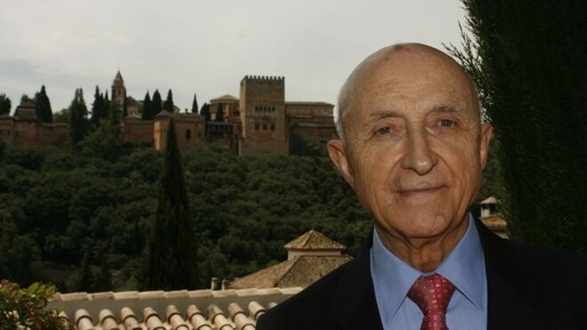
José María Castillo

"De los caminos de Dios, de los del mundo, de los de la teología y del dogma, José María es docto y doctor avalado “cum laude” por Universidades, conferencias, libros, entrevistas en los medios de comunicación social del color que sean y por multitud de lectores"

José María predica la pobreza en todos y cada uno de los párrafos de sus escritos. Y vive pobre. Y es elegante, bien educado respetuoso en todo y con todos

"Informar en esta sección bibliográfica que José María acaba de publicar el libro "La Religión de Jesús", que creo que merece la pena tener siempre a mano durante todo el próximo año"

"Su libro es un regalo más que, con sagrada puntualidad, hace José María a sus múltiples lectores. Acompañado de José María, el año es y resulta mucho más culto"
01.12.2020 Antonio Aradillas
Un año más, José María Castillo nos sale al camino (escrito con letra minúscula) y se nos hace compañero de PAN, con mayúsculas, con el fin misionero de compartir con los lectores, episodios del santo evangelio vividos por Jesús, con el decidido empeño de que pongamos nuestros pies sobre las huellas “samaritanas” que dejaron los suyos y que la liturgia de la Iglesia marca y distingue…
El título del libro en el que realiza y lleva a cabo el autor su amistosa –amorosa- tarea, es el de “La Religión de Jesús” (Comentarios del Evangelio diario. 2021), y la editorial encargada de su misión es la tan acreditada Desclée De Brouwer, por supuesto que sin necesidad de las “debidas licencias eclesiásticas para las 446 páginas de su texto. En la antesala de la edición de este año incluye el autor estas cálidas y sentidas palabras, en su breve y escueta dedicatoria: “Al papa Francisco, con mi gratitud y admiración por el bien que está haciendo a la Iglesia y al Mundo mediante la fidelidad al Evangelio” (Es de notar que en la redacción del texto- discurso-oración, el autor buen gramático, escribe, por igual, con letras mayúsculas las palabras “Francisco”, “Iglesia”, “Mundo” y “Evangelio”)
Un regalo más que, con sagrada puntualidad, hace José María a sus múltiples lectores y por el que también nosotros podremos recorrer los caminos de todo el año –civil y litúrgico-, en su compañía, es una verdadera gracia de Dios. El año es-será- de esta manera tan santo o más, que los así oficialmente declarados e indulgenciados. Así recorrido el año, en cristiano, este tiene más vida. Y está mucho más vivo y en condiciones de transmitir tal vida a la comunidad total constituida por el género humano. Con posibilidades mayores de vivir en cristiano, con el evangelio en la mano, como pauta de comportamiento, la convivencia está asegurada en paz, en armonía y en gracia de Dios, si se hace por, con amor y con las rúbricas de la alegría. Acompañado de José María, el año es y resulta mucho más culto. Y más eclesial, aunque a algunos, –que de todo ha de haber en la Viña del Señor- les de la impresión la falaz de que el año sea menos “eclesiástico”, por lo de ritual y ceremonioso.
José María es buen compañero de viaje, tanto por las tierras bíblicas, como por las que no lo sean, siempre convencido de que todas las tierras son bíblicas, y además de por sí y por aquello de que a todo cuanto Dios creó, Dios mismo le dio el “Visto Bueno” de su aprobación cariñosa. Con sus sufrimientos, persecuciones canónicas, silencios impuestos sin ninguna clase de explicaciones, expulsiones de cátedras, orillamientos “en el nombre de Dios”, pero que en realidad eran, y son, consecuencia de intereses propios o corporativos, aún religiosos, José María es ducho y experto caminante, aún por sendas y senderos inimaginables ascéticos.

De los caminos de Dios, de los del mundo, de los de la teología y del dogma, José María es docto y doctor avalado “cum laude” por Universidades, conferencias, libros, entrevistas en los medios de comunicación social del color que sean y por multitud de lectores, que son los que de verdad confieren los títulos, entre ellos los asiduos de la RD. –Religión Digital- de nuestros amores. Además, y de ahí, su tan notoria capacidad de docencia y decencia, José María es humilde. Pasa sin pasar, ni pesar. Pero siempre pensando. Es decir, orando. Es este pasar-pensar buena parte de su ministerio. De ahí el reconocido número de lectores que le siguen, y otros que le persiguen. También de entre la jerarquía, aunque el papa Francisco le haya mostrado en más de una ocasión su personal agradecimiento.
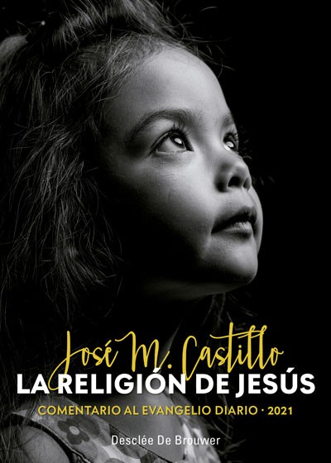
José María predica la pobreza en todos y cada uno de los párrafos de sus escritos. Y vive pobre. Y es elegante, bien educado respetuoso en todo y con todos. Raramente se “altera”, a no ser que el “alter” sea el prójimo que incumpla sus compromisos sagrados con Dios y con el mundo. Vive humildemente y “a la orden“ y a la disponibilidad con los evangelios. Granadino, es del pueblo-pueblo que se llama La Puebla de Don Fadrique” , cuyo apellido se identifica con el noble nombre del último Gran Maestre de la Orden de Santiago. La Patrona del pueblo-puebla es invocada con la advocación de “Nuestra Señora de la Quinta Angustia”.
Por supuesto que mi intención al echar al vuelo estas apreciaciones respecto a José María Castillo, no ha sido contribuir a su canonización y menos a la ”oficial”,-manifiestamente mejorable- y de la que muchos tenemos dudas tan serias. Mi única intención es la de informar en esta sección bibliográfica que José María acaba de publicar el libro “La Religión de Jesús”, que creo que merece la pena tener siempre a mano durante todo el próximo año.
https://www.religiondigital.org/libros/Antonio-Aradillas-Jose-Maria-Castillo-religion-jesus-evangelio-desclee_0_2291470860.html

